DET STORE SVIGT
- Beretningen om hundrede års naturfredning i Danmark
Er vi ikke blandt de rigeste nationer på kloden, og har vi ikke verdens bedste naturfredningslov? Hvordan gik det så til, at det yndige land alligevel endte med en natur, der er blandt de ringeste i Europa? I 100-året for den første naturfredningslov stiller Kjeld Hansen skarpt på naturfredningens stærke og svage sider.
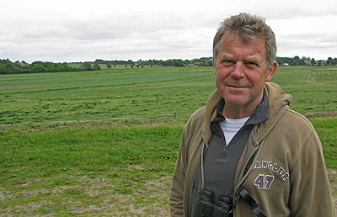
Kom til et spændende foredrag med Kjeld Hansen og hør, hvorfor han mener, at millioner af kroner er spildt på nyttesløse naturfredninger i bl.a. Tøndermarsken.
Foredraget arrangeres af LADEN i samarbejde med Danmarks Naturfredningsforenings afdeling i Tønder.
Sted: LADEN, Grænsevej 8 i Sæd
Dato: tirsdag den 24.10.
Klokken: 19.00
Pris: 100,- kr inklusive kaffe og kage
Billetter: Kontakt Hanne Frisk på 5329 9640
ALLE er velkomne

